2022年度
益阳市赫山区政务服务中心部门决算

目录
第一部分 益阳市赫山区政务服务中心概况
一、部门职责
二、机构设置
第二部分 部门决算表
一、收入支出决算总表
二、收入决算表
三、支出决算表
四、财政拨款收入支出决算总表
五、一般公共预算财政拨款支出决算表
六、一般公共预算财政拨款基本支出决算明细表
七、政府性基金预算财政拨款收入支出决算表
八、国有资本经营预算财政拨款支出决算表
九、财政拨款“三公”经费支出决算表
第三部分 部门决算情况说明
一、收入支出决算总体情况说明
二、收入决算情况说明
三、支出决算情况说明
四、财政拨款收入支出决算总体情况说明
五、一般公共预算财政拨款支出决算情况说明
六、一般公共预算财政拨款基本支出决算情况说明
七、一般公共预算财政拨款三公经费支出决算情况说明
八、政府性基金预算收入支出决算情况
九、关于机关运行经费支出说明
十、一般性支出情况说明
十一、关于政府采购支出说明
十二、关于国有资产占用情况说明
十三、关于预算绩效情况的说明
第四部分 名词解释

第一部分

益阳市赫山区政务服务中心概况

部门职责
（一）根据赫山区委、区政府授权，拟定全区政务服务工作规划，经批准后组织实施。
（二）负责指导、协调、监督区直部门和驻区部门集中办理的行政权力事项（依申请类）和公共服务事项（依申请类）进驻政务服务大厅。
（三）负责政务服务窗口工作人员的管理、监督和绩效考核奖惩工作，会同相关部门负责受理、交办、督办政务服务窗口行政效能投诉。
（四）负责指导、协调、监督乡镇（街道、园区）政务服务中心建设与运行，考核有关单位的政务服务工作。
（五）负责全区电子政务外网平台建设、指导和监督；完成区委、区政府交办的其他等工作。
二、机构设置及决算单位构成
（一）内设机构设置
益阳市赫山区政务服务中心内设机构3个：办公室（政务公开股）、政务服务管理股、电子政务股。
- 决算单位构成
益阳市赫山区政务服务中心只有本级，没有其他二级决算单位，因此，纳入2022年部门决算编制范围的只有益阳市赫山区政务服务中心本级。

第二部分

部门决算表

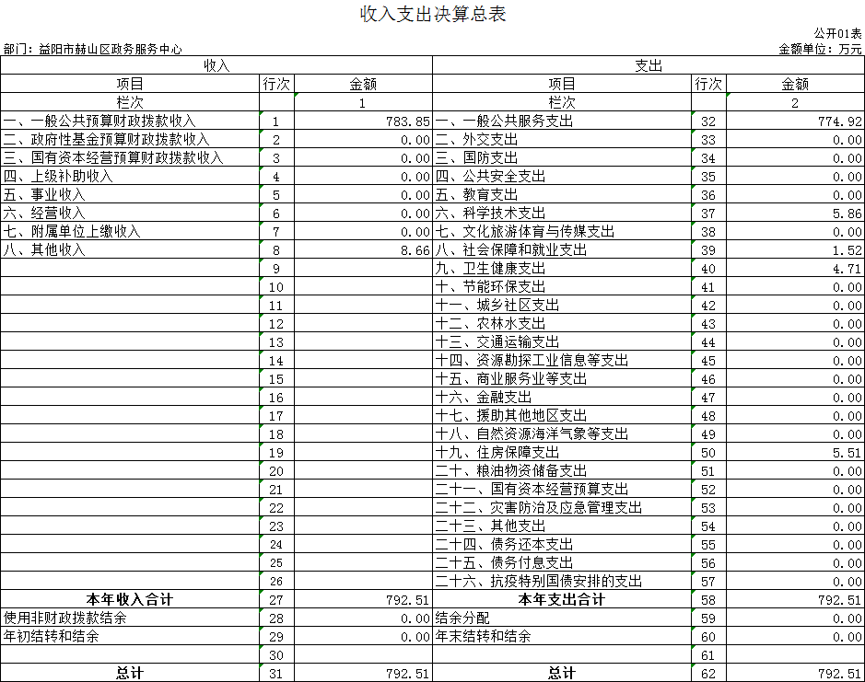

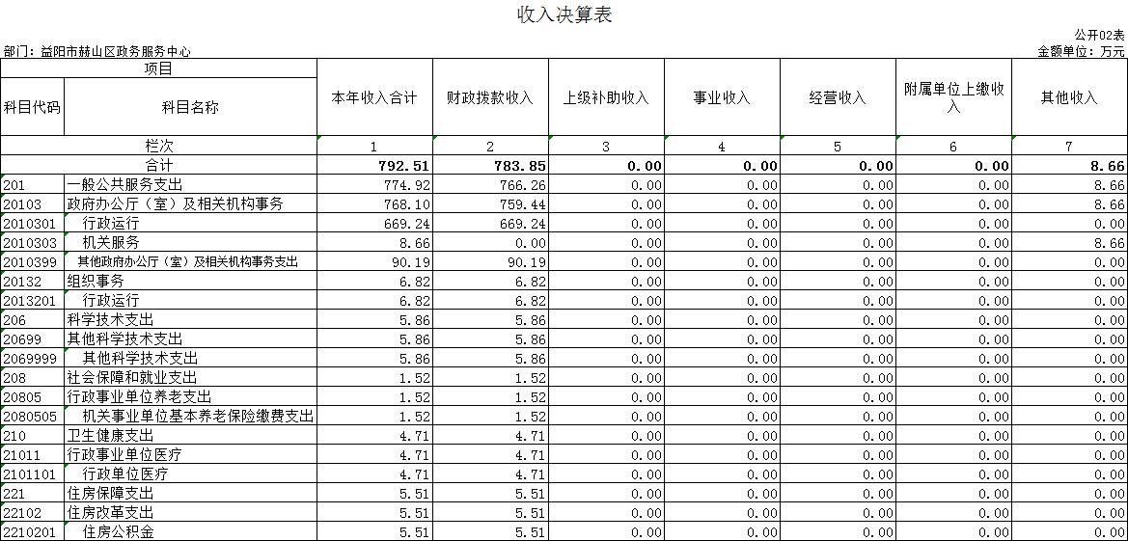

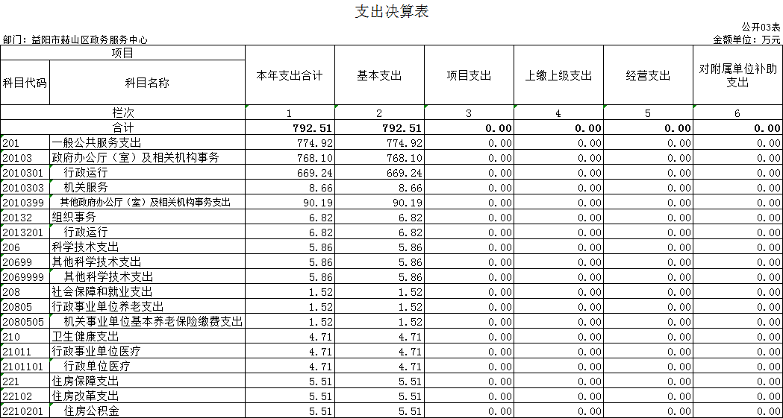

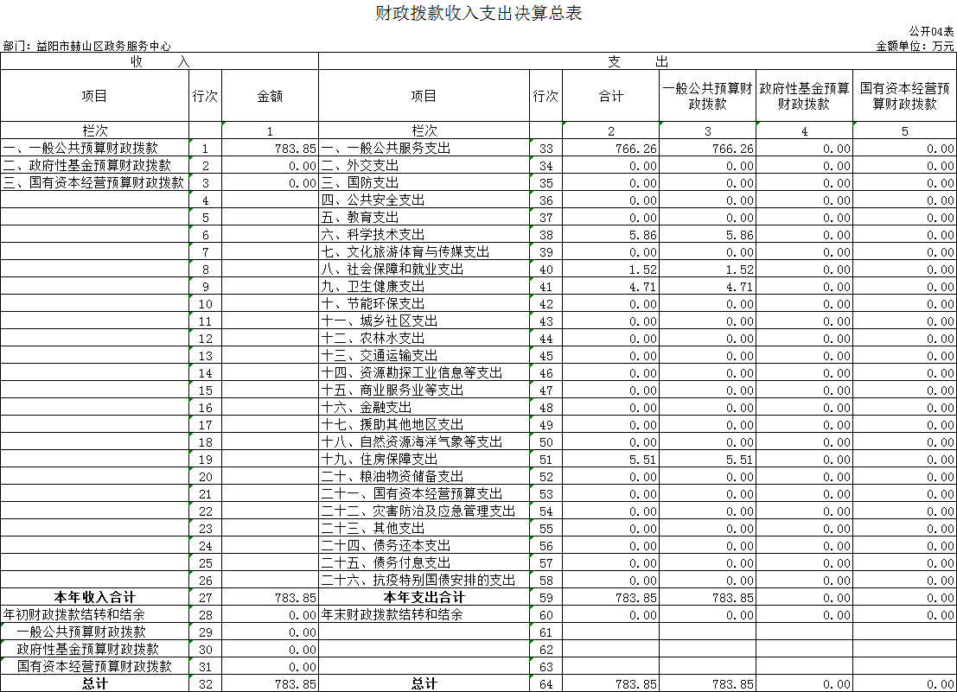

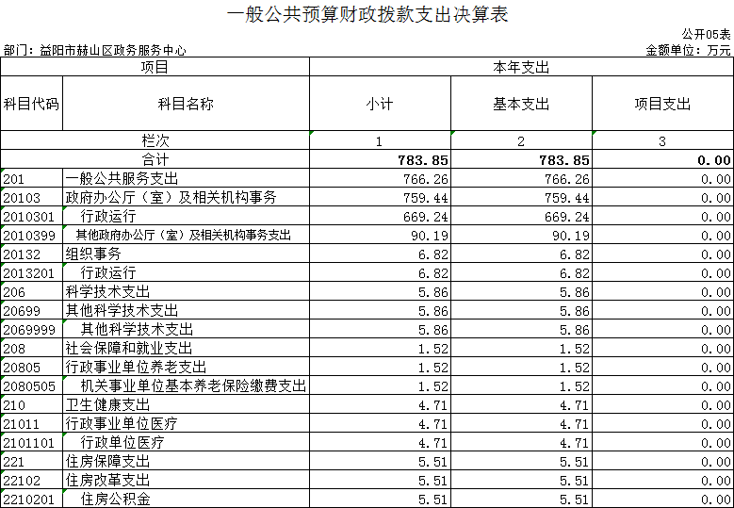

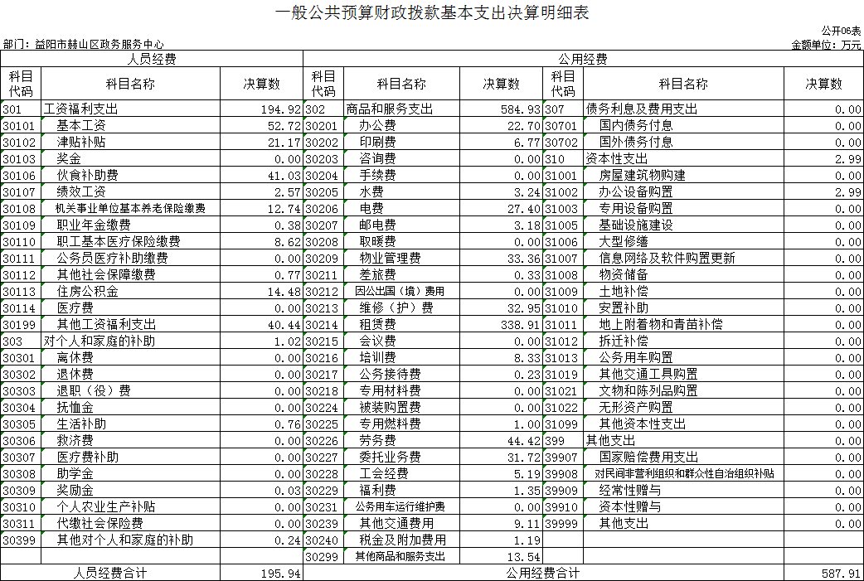

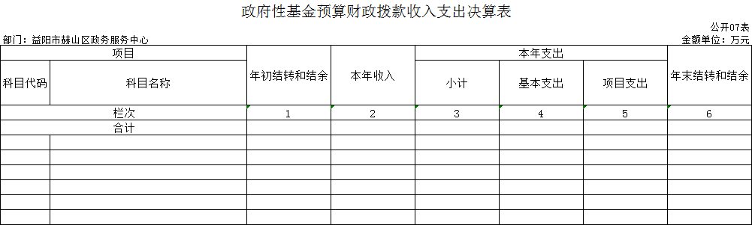
本年本单位无此业务发生，故本表无数据。

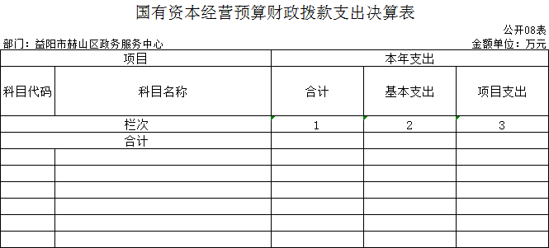

本年本单位无此业务发生，故本表无数据。

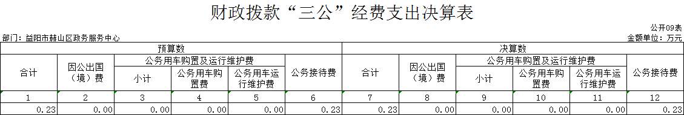

第三部分

2022年度部门决算情况说明

一、收入支出决算总体情况说明
2022年度收入总计792.51万元。与上年相比，减少302.21万元，减少27.60%。支出792.51万元，与上年相比，减少302.21万元，减少27.60%。收入和支出减少的主要原因是政务服务中心整体搬迁及“互联网+政务服务”一体化平台建设等项目已在上年度结束，本年度的收入和支出为大厅日常运维费用。
二、收入决算情况说明
2022年度收入合计792.51万元，其中：财政拨款收入783.85万元，占98.91%；其他收入8.66万元，占1.09%。
三、支出决算情况说明
2022年度支出合计792.51万元，其中：基本支出792.51万元，占100%。
四、财政拨款收入支出决算总体情况说明
2022年度财政拨款收入总计783.85万元，与上年相比，减少294.1万元,减少27.28%；财政拨款支出总计783.85万元，与上年相比，减少294.1，减少27.28%。财政拨款收入和支出减少的主要原因是政务服务中心整体搬迁及“互联网+政务服务”一体化平台建设等项目已在上年度结束，本年度的收入和支出为大厅日常运维费用。
五、一般公共预算财政拨款支出决算情况说明
（一）财政拨款支出决算总体情况
2022年度财政拨款支出783.85万元，占本年支出合计的98.91%，与上年相比，财政拨款支出减少294.1万元，减少27.28%，主要原因是政务服务中心整体搬迁及“互联网+政务服务”一体化平台建设等项目已在上年度结束，本年度的收入和支出为大厅日常运维费用。
（二）财政拨款支出决算结构情况
2022年度财政拨款支出783.85万元，主要用于以下方面：一般公共服务（类）支出766.26万元，占97.76%；科学技术支出5.86万元，占0.75%；社会保障和就业支出1.52万元，占0.19%；卫生健康支出4.71万元，占0.6%；住房保障支出5.51万元，占0.7%。
（三）财政拨款支出决算具体情况
2022年度财政拨款支出年初预算数为644.08万元，支出决算数为783.85万元，完成年初预算的121.70%，其中：
1、一般公共服务（类）政府办公厅（室）及相关机构事务（款）行政运行（项）。
年初预算为636.22万元，支出决算为669.24万元，完成年初预算的105.19%，决算数大于年初预算数的主要原因是：人员调入，支出增长。
2、一般公共服务（类）政府办公厅（室）及相关机构事务（款）其他政府办公厅（室）及相关机构事务支出（项）。
年初预算为0万元，支出决算为90.19万元，决算数大于年初预算数的主要原因是：年初没有安排预算，新增中心工作人员餐费、基层政务中心大厅建设资金、全区政务服务业务培训资金等。
- 一般公共服务（类）组织事务（款）行政运行（项）。
年初预算为住房公积金6.82万元，支出决算为6.82万元，完成年初预算的100%。
- 科学技术（类）其他科学技术（款）其他科学技术（项）。
年初预算为0万元，支出决算为5.86万元，决算数大于年初预算数的主要原因是：年初没有安排预算，新增政务公开专区建设资金。
- 社会保障和就业（类）行政事业单位养老（款）机关事业单位基本养老保险缴费（项）
年初预算为0万元，支出决算为1.52万元，决算数大于年初预算数的主要原因是：上年结转用于支付上年度未付完养老保险费用。
- 卫生健康（类）行政事业单位医疗（款）行政单位医疗（项）
年初预算为0万元，支出决算为4.71万元，决算数大于年初预算数的主要原因是：上年结转用于支付上年度未付完的医疗保障费用。
- 住房保障（类）住房改革（款）住房公积金（项）
年初预算为0万元，支出决算为5.51万元，决算数大于年初预算数的主要原因是：上年结转用于支付上年度未付完的住房公积金费用。
- 国防（类）军费（款）现役部队（项）
年初预算为1.03万元，因年初预算指标功能科目错误，实际本单位不涉及此项拨款，资金已支付，故此项数据手动调整至一般公共服务（类）政府办公厅（室）及相关机构事务（款）行政运行（项）。
六、一般公共预算财政拨款基本支出决算情况说明
2022年度财政拨款基本支出783.85万元，其中：
人员经费195.94万元，占基本支出的25.00%,主要包括基本工资、津贴补贴、奖金、伙食补助费、绩效工资、事业事业单位基本养老保险缴费、职业年金缴费、职工基本医疗保险缴费、公务员医疗补助缴费、其他社会保障缴费、住房公积金、医疗费、其他工资福利支出、抚恤金、生活补助、医疗费补助、奖励金、其他对个人和家庭的补助。
公用经费587.91万元，占基本支出的75.00%，主要包括办公费、印刷费、水费、电费、邮电费、物业管理费、差旅费、维修（护）费、租赁费、培训费、公务接待费、专用燃料费、劳务费、委托业务费、工会经费、福利费、其他交通费用、税金及附加费用、其他商品和服务支出、办公设备购置。
七、财政拨款三公经费支出决算情况说明
（一）“三公”经费财政拨款支出决算总体情况说明
“三公”经费财政拨款支出预算为0.23万元，支出决算为0.23万元，完成预算的100%，其中：
因公出国（境）费支出预算为0万元，支出决算为0万元，与上年持平，2022年本单位未开展因公出国（境）活动。
公务接待费支出预算为0.23万元，支出决算为0.23万元，完成预算的100%，与上年相比减少0.15万元，减少39.47%,，减少的主要原因是本年接待减少，开支减少。
公务用车购置费支出预算为0万元，支出决算为0万元，与上年持平，2022年本单位未购置公务用车。
公务用车运行维护费支出预算为0万元，支出决算为0万元，与上年持平，2022年本单位无公务用车。
（二）“三公”经费财政拨款支出决算具体情况说明
2022年度“三公”经费财政拨款支出决算中，公务接待费支出决算0.23万元，占100%,因公出国（境）费支出决算0万元，占0%,公务用车购置费及运行维护费支出决算0万元，占0%。其中：
1、因公出国（境）费支出决算为0万元，全年安排因公出国（境）团组0个，累计0人次开。
2、公务接待费支出决算为0.23万元，主要是用与有关单位交流工作情况及接受相关部门检查指导工作发生的接待支出。全年共接待来访团组3个、来宾17人次（不包括陪同人员）。
3、公务用车购置费及运行维护费支出决算为0万元，其中：公务用车购置费0万元。公务用车运行维护费0万元，截止2022年12月31日，我单位开支财政拨款的公务用车保有量为0辆。
八、政府性基金预算收入支出决算情况
2022年度本单位无政府性基金预算收支。
九、关于机关运行经费支出说明
本部门2022年度机关运行经费支出587.91万元，比上年决算数减少155.85 万元，降低20.95%。主要原因是：政务服务中心整体搬迁及“互联网+政务服务”一体化平台建设等项目已在上年度结束，本年度的经费支出为大厅日常运维费用。
十、一般性支出情况说明
2022年本单位开支培训费8.33万元，用于开展全区政务服务业务培训，人数435人，内容为益阳市一窗受理综合办公系统综合窗口工作人员实操、区直及驻区单位工作人员实操、乡镇（街道、园区）和村（社区）工作人员实操、基层公共服务办理示例、湖南省互联网+政务服务一体化平台事项管理（三化）模块操作、行政效能电子监察模块系统介绍、咨询回复模块办件处理等2天学习课程；开支差旅费0.33万元，用于参加赫山区政协组织赴四川省开展优化营商环境工作的调研，人数1人，内容为现场考察学习先进经验、典型做法等。
2022年度本单位未举办节庆、晚会、论坛、赛事等活动。
十一、关于政府采购支出说明
2022年度本单位无政府采购支出。
十二、关于国有资产占用情况说明
截至2022年12月31日，本单位共有车辆0辆；单位价值50万元以上通用设备0台（套）；单位价值100万元以上专用设备0台（套）。
十三、关于2022年度预算绩效情况的说明
（一）部门整体支出绩效情况
根据益赫财绩【2023】2号《益阳市赫山区财政局关于做好2022年度预算绩效自评工作的通知》文件精神，我中心从预算配置、预算执行、预算管理、职责履行、履职效益等五方面入手，对照《部门整体支出绩效评价指标表》，认真负责、客观公正地开展2022年度部门整体支出绩效自评工作。对照部门整体支出绩效评价指标表，通过基础数据、原始资料、会计报表、审核自查，对组织机构、人员编制、预算管理、预算执行情况进行了全面绩效自评，在自评过程中发现问题、查找原因，及时纠正偏差。成立内控工作领导小组，完善内部控制管理制度，开展了内部控制基础性评价荼，加强经费支出的管理，严格按预算进度支付费用，加强了“三公”经费、公用经费、结转结余的控制，各项经费支出严格按照国库集中支付、政府采购等有关规定执行，并对部门预决算、“三公”经费支出情况和绩效自评报告进行了公开，做到了信息公开透明。
通过认真总结分析自评和核查评价情况，形成了本单位的整体支出绩效评价结论；2022年部门整体支出绩效自评分为97分，2022年部门整体支出绩效自评结论为优秀。
（二）存在的问题及原因分析
一是财务部门力量不足，缺乏对预算绩效管理主动性，参与性不高，运用系统核查问题、评价判断、宏观分析的综合能力不足；二是知识结构单一，缺少财务复合型人才。

第四部分

名词解释

一、财政拨款收入：指本级财政当年拨付的资金。
二、上年结转和结余：指以前年度尚未完成、结转到本年按有关规定继续使用的资金。
三、年末结转和结余资金：指本年度或以前年度预算安排、因客观条件发生变化无法按原计划实施，需要延迟到以后年度按有关规定继续使用的资金。
四、基本支出：指保障机构正常运转、完成支日常工作任务而发生的人员支出和公用支出。
五、项目支出：指在基本支出之外为完成特定行政任务和事业发展目标所发生的支出。
六、“三公”经费：指用财政拨款安排的因公出国（境）费、公务用车购置及运行费和公务接待费。
七、政府采购 ：是指国家各级政府为从事日常的政务活动或为了满足公共服务的目的，利用国家财政性资金和政府借款购买货物、工程和服务的行为。
八、办公设备购置：反映用于购置并按财务会计制度规定纳入固定资产核算范围的办公家具和办公设备的支出，以及按规定提取的修购基金。
九、机关运行经费：指为保障行政单位（包括参照公务员法管理的事业单位）运行用于购买货物和服务的各项资金，包括办公及印刷费、邮电费、差旅费、会议费、福利费、日常维修费、专用材料及一般设备购置费、办公用房水电费、办公用房取暖费、 办公用房物业管理费、 公务用车运行维护费以及其他费用。

